  Sous l'autorité de la  Fédération Française  de Voile: www.ffvoile.net | REGATE DE VOILE RADIOCOMMANDEE  Ligue :______ | Logo ligue
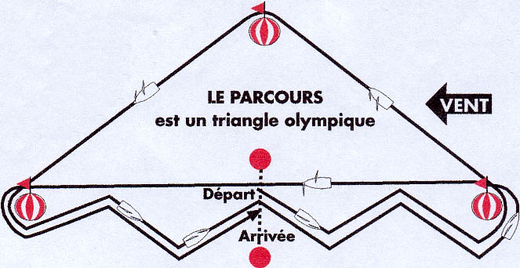
L'épreuve dure toute la journée, de loh3o à 16h3o en général. Il y a plusieurs flottes de niveaux différents qui courent successivement (A) la meilleure, puis (B)… Les meilleurs concurrents des flottes inférieures "montent" dans les flottes supérieures, et les derniers des flottes supérieures "descendent. Le calcul des points sur l'ensemble des courses de la journée permettra de désigner le vainqueur.

Comment ça marche ?
Le voilier comporte plusieurs réglages fixes des voiles, qui seront faits avant la mise à l'eau, ainsi que 2 réglages radiocommandés proportionnels : la barre pour diriger le bateau.... et le treuil pour régler l'ouverture simultanée des 2 voiles qui seront constamment ajustés pendant l'évolution du bateau en fonction de sa direction par rapport à celle du vent. Ceci se fait à l'aide d'un poste émetteur comportant 2 leviers. Chaque barreur dispose d'une fréquence d'émission spécifique.

Y a-t-il une hélice ?
Il n'y a pas de moteur de propulsion électrique dans la coque. Le bateau avance uniquement grâce au vent les seuls moteurs électriques embarqués sont des servos permettant la manœuvre de la barre et du treuil de voile.

Pourquoi toutes ces voiles ?
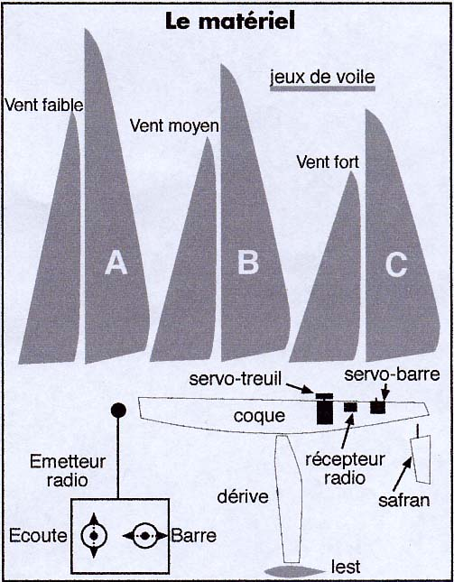
Plusieurs jeux de voiles sont généralement utilisés en fonction de la force du vent. Plus le vent est fort, plus le gréement sera réduit. Le choix des bonnes voiles ressemble à celui des pneus dans les courses de formule 1. Le changement sera plus ou moins rapide en fonction du type de gréement 20 secondes pour un balestron et 3 minutes pour un gréement traditionnel. Les dimensions du bateau, de la surface des voiles et d'autres détails sont fixés par une jauge qui permet de garantir une égalité de chance entre tous les concurrents.

Combien ça coûte ?
Le coût d'un équipement de base démarre à 400€ environ. Les prix dépendent des matériaux utilisés, du degré de finition, de la performance et de la vétusté du voilier. La recherche de légèreté et de rigidité conduit à l'utilisation de matériaux composites de plus en plus sophistiqués et... chers.

Vous l'avez fait vous-même ?
Il existe quelques commerçants spécialisés en France et à l'étranger fabriquant ces bateaux. Mais la plupart des bateaux sont totalement conçus et construits par leur propriétaire, au sein de clubs où sont réunis compétences et conseils. La meilleure solution de début consiste à acheter un matériel d'occasion auprès d'un "champion" conduit à renouveler son matériel tous les 2 ou 3 ans pour rester à la pointe du progrès.

Y a-t-il d'autres classes ?
Il existe chez les monocoques 3 classes internationales : les "l mètre" (1m de long, 4kg mini) les "M" (Marblehead : 1.29m et de 4.3 à 5kg) ) et les 10 (Ten raters 1.3m à 1.6m et de 5 à 6kg). En multicoque 2 classes nationales régatent régulièrement : les "mini 40" (1.22m) et les "2 mètres" (2m X 2m maxi !).
Logo  ligue vrc  +/- lien | LA VOILE  Radiocommandée  en {ligue} | logo ligue  +/-lien

Ou pratiquer ?

Il existe en région {votrerégion} plusieurs clubs de voile radiocommandée

Club | Téléphone | Dép | ville

Quand ?
Le calendrier national comprend plus d'une centaine de régates en France. Ces courses vont du niveau régional (ligue) aux plus grandes épreuves internationales..
CALENDRIER {votre ligue} année
club | date | classe
Les clubs précités organisent des entraînements, renseignez-vous.

Comment ?
Professionnels de la Voile Radiocommandée
PG Modélisme - 4, Bd Chandeysson - 26700 PIERRELATTE
Walicki Boats - Horner LandstraBe 414 - 22111 Hamburg - ALLEMAGNE
Sails etc - 141 High street - Kelvedon essex - GRANDE-BRETAGNE
Pour l'occasion et la construction amateur, voir avec les clubs..
Association classe M : http://classem.org
Association classe 1m : http://www.classe1metre.org
Ligue Ile de France de voile : 60, rue Castagnary - 75015 Paris tél.:01 48 42 48 38
F.F. Voile : 17, rue Henri Bocquillon - 75015 Paris Tel : 01 40 60 37 00

